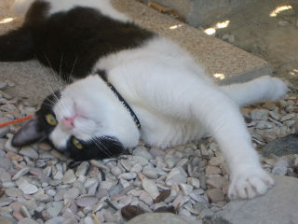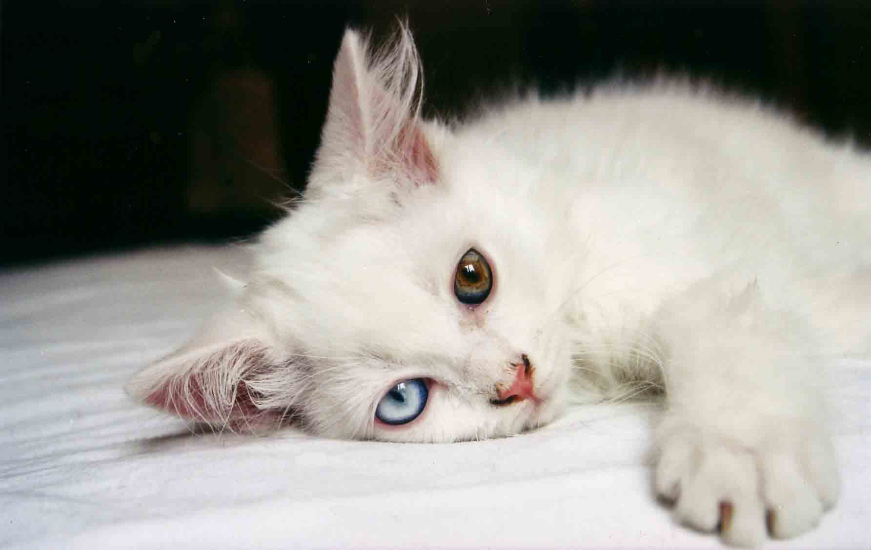

CAUCHAR E FEDUA

Cauchar e Fedua sono gattine eccezionali che devono purtroppo lasciare la loro casa.
Cauchar è una gattina di cinque anni simpatica, impertinente e giocherellona. E' ubbidiente, socievole e ama uscire all'aria aperta.
E' dotata di grandi fascino e personalità.
Fedua, invece, è una gattina di nove anni timida e riservata.
E' dotata di grandi sensibilità e bellezza.
Sarebbe fantastico trovare per loro una casa insieme. Ma se ciò non fosse possibile si prendono in considerazioni anche ottime adozioni separate.
Il privilegio dell’affetto che loro concederanno a chi vorrà adottarle sarà incommensurabile.

Per informazioni: 340 1144512.

